МИНИСТЕРСТВО НАУКИ И ВЫСШЕГО ОБРАЗОВАНИЯ РОССИЙСКОЙ ФЕДЕРАЦИИ

Федеральное государственное автономное образовательное учреждение  
высшего образования «Южно-Уральский государственный университет»  
(национальный исследовательский университет)

Высшая школа электроники и компьютерных наук

Кафедра «Информационно-измерительная техника»

ОТЧЕТ

по лабораторной работе № 1

по дисциплине «Программное обеспечение измерительных процессов»

Выполнил:

студент группы КЭ–413

/ C.C. Ильин /

(подпись)

« » 2021 г.

Проверил: доцент

/ С.В. Колодий /

(подпись)

« » 2021 г.

**Задачи**

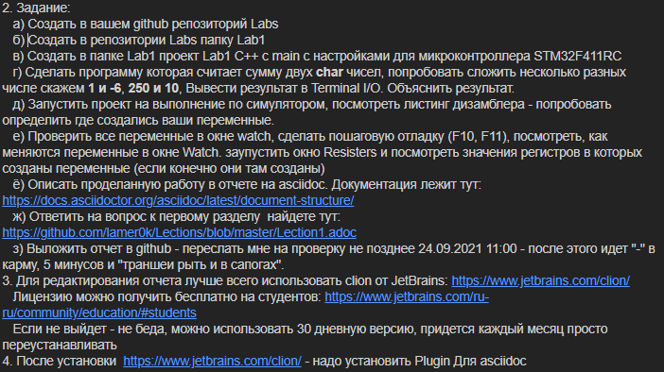

Пункты а-б:

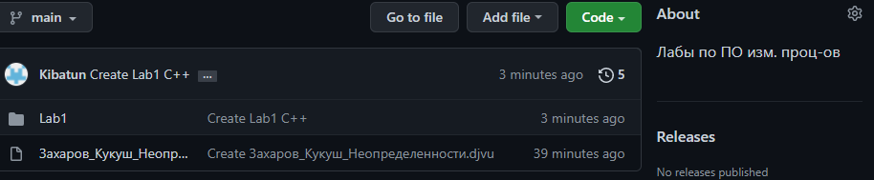

Пункт в:

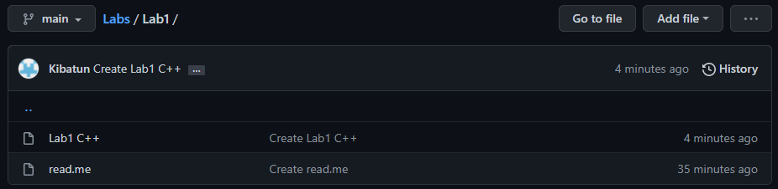

Пункт г:

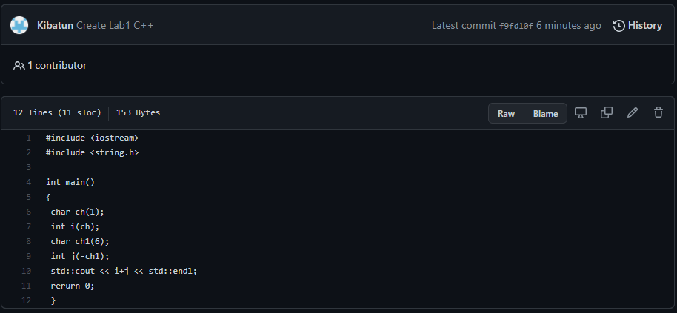

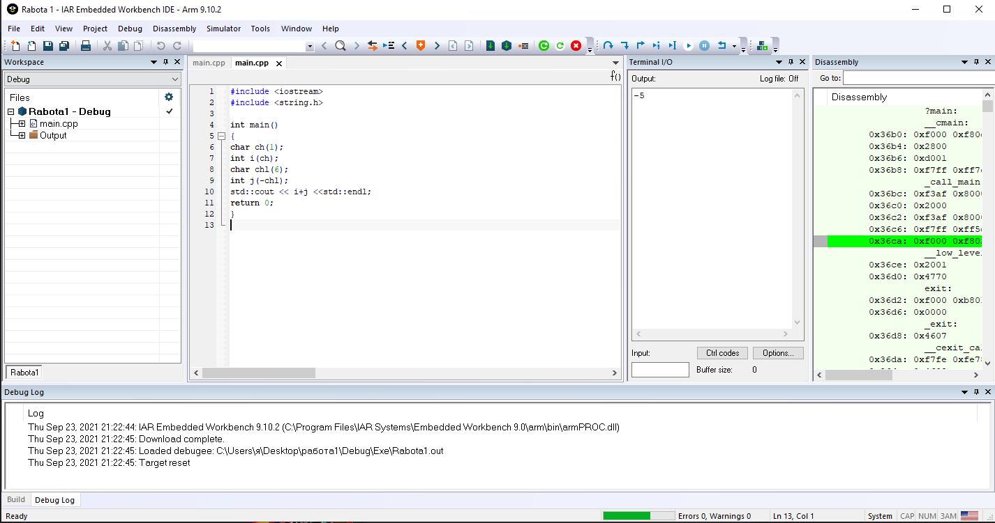

Пункт ж. Вопросы по разделу:

**Дайте определение понятию “Интегрированной среде разработки”**.Совокупность программных средств, поддерживающая все этапы разработки программного обеспечения от написания исходного текста программы до ее компиляции и отладки, и обеспечивающая простое и быстрое взаимодействие с другими инструментальными средствами.

**Что такое компилятор и чем он отличается от транслятора?** Программа компилятора обязательно записывается машинным кодом в эквивалентную ей объектную программу.

**Что такое компоновщик и какие функции он выполняет?** Компоновщик создаёт исполняемый файл, который можно запустить на микроконтроллере

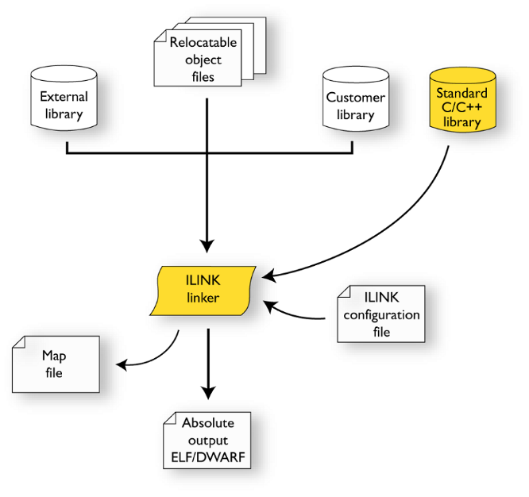

**Почему важен процесс проектирования ПО какие задачи входят в этот процесс?** На этапе проектирование можно заранее предусмотреть какие-либо ошибки, которые могут долго устраняться на этапе реализации (написания кода)